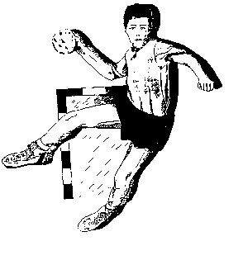

**Kinderhandball Animation U11**

**Anmeldeformular 🡪 Anmeldeschluss: 15. Juni 2023**

Liebe Eltern

Liebe Spieler/innen

Wir freuen uns sehr, dich in unseren offiziellen Schnuppertrainings begrüssen zu dürfen. Sehr cool, dass du Interesse an der faszinierenden und schnellen Sportart Handball hast. ☺

Falls du definitiv in unsere Handballriege eintreten möchtest, meldest du dich mit diesem Formular bei uns an:

* indem du dieses Blatt im Training einem Trainer oder einer Trainerin abgibst oder
* indem du dieses per Email oder WhatsApp an Ivo Marti sendest.

Wir können dann mit dir rechnen und werden die Teams für die neue Saison bilden.

|  |  |
| --- | --- |
| Name: | Vorname: |
| Adresse: | PLZ/Ort: |
| Geburtsdatum: |  |
| AHV-Nummer (siehe Versicherungsausweis): 756._ _ _ _ . _ _ _ _ . _ _ | |
| Telefon Festnetz: | Telefon Mobile: |
| Email eines Elternteils: | |
| Vorname/Name Mutter: | Vorname/Name Vater: |
| Nationalität: | Unterschrift Eltern: |

*Mit dieser Anmeldung verpflichtest du dich für ein Jahr bei uns Handball zu spielen. Du wirst automatisch Mitglied in der Jugendabteilung des STV Willisau und bezahlst einen Jahresbeitrag von Fr. 60.-. Dieser wird nach der Generalversammlung des STV Willisau Jugend in Rechnung gestellt. Bist du schon in einer Riege des STV Willisau, so bezahlst du natürlich nicht ein zweites Mal.*

**Offizieller Trainingsstart:**  Direkt nach den Schnuppertrainings oder dann in der ersten Schulwoche nach den Sommerferien.

**Trainingszeit und Ort:** Mittwoch, 17.00 – 18.45 Uhr, Sporthalle BBZ Willisau

**Leiterteam:** Ivo Marti, Ilir Blakaj, Chiara Kneubühler

**Kontakt/Administration:** Ivo Marti, Baumgärtli 2, 6130 Willisau

Telefon: 078 677 20 40

Email: ivo.marti@bluewin.ch

Wir freuen uns auf DICH. Sportliche Grüsse

*Leiterteam Handballriege U11*